Če komu kaj ni jasno mi lahko piše na e-mail ali pa naredimo en kratek video pogovor, da stvari razjasnimo. Monika@solasmarje.onmicrosoft.com ali monika.bazec-kukulin@guest.arnes.si
SKYPE: https://join.skype.com/invite/p5PCqzZyr4iG
Ta teden je bil že tako ali tako zelo drugačen in zato vas jaz ne bom še dodatno obremenjevala.
1. Prosim vas le, da se prijavite v spletno učilnico Arnes: https://ucilnice.arnes.si/course/view.php?id=20722#section-5
2. Najdite spodnji paragraph:
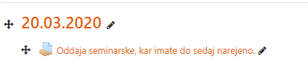
3. V kolikor imate seminarsko doma na ključku ali na emailu, kot smo se dogovorili mi jo prosim naložite.
4. Če ste pozabili geslo za spletno učilnico mi pišite na email.
5. Navodila za prijavo v spletno učilnico če ste pozabili so tu: https://drive.google.com/file/d/1GeB0pT7OucZftffuut2ZfSQTQS8MlWaV/view

